TESTE DE ETAPA 4
Nome:___________________________________________ N.º______ Turma_____
Data: ____/____/____ Classificação____________ Professor(a) _______________
1. Observa a figura 1.
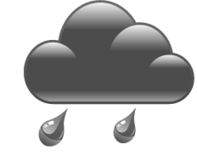
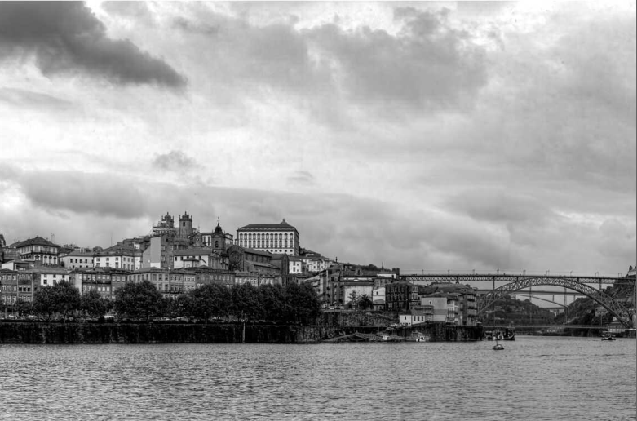 Figura 1 | Porto.
Porto
14/01/2012
17 horas
10 °C
Chuva fraca
Vento: SE a 14 km/h
Humidade: 87% ̊
1.1. Descreve o estado do tempo da cidade do Porto, no dia 14 de janeiro de 2012, pelas 17 horas.
_______________________________________________________________________________________________________________________________________________________________________________________________________________
1.2. Sublinha, na descrição que fizeste, as palavras que se referem a elementos do clima.
1.3. Faz a correspondência entre os conceitos e as definições.
Coluna A | Coluna B
- Precipitação | - É a quantidade de calor que possui o ar atmosférico.
- Nebulosidade | - Quantidade de vapor de água existente na atmosfera.
- Temperatura | - É a queda de água sob o estado sólido ou líquido.
- Humidade | - É a quantidade de céu coberto por nuvens.

1.4. Indica, de entre os termos apresentados, os que são fatores do clima.
Latitude, pressão atmosférica, temperatura, altitude, humidade, correntes marítimas, vento, continentalidade, relevo concordante com a linha da costa

2. A temperatura varia, nas nossas latitudes, ao longo de um dia, no mesmo lugar, segundo o esquema da figura 2.
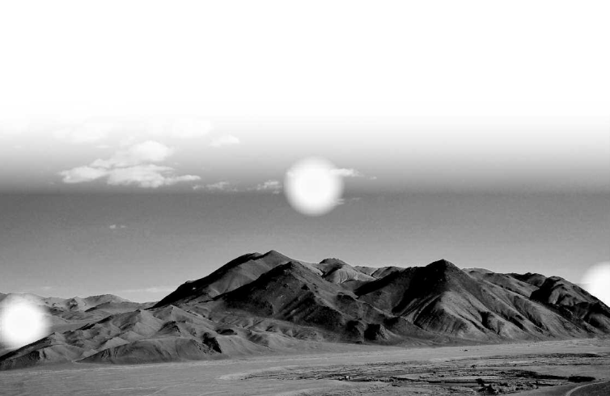
Figura 2

2.1. Preenche a seguinte tabela:
Momentos do dia | Inclinação dos raios solares | Extensão de atmosfera atravessada | Temperatura
Nascer do Sol
Meio-dia solar
Por do Sol

2.2. Completa, com os termos corretos, a frase seguinte:
A temperatura varia no mesmo lugar: ao longo do dia devido ao movimento de ______________ da Terra e ao longo do ano devido ao movimento de ______________ e à ______________ do eixo terrestre.

3. Observa a figura 3.
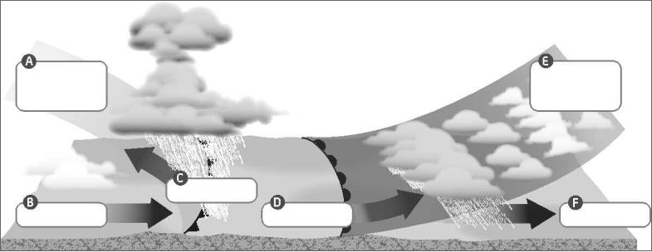
Figura 3
3.1. Identifica o tipo de chuvas representado.
___________________________________________________________________
3.2. Completa as caixas da figura, usando as seguintes palavras:
Ar quente, ar frio, superfície frontal quente, superfície frontal fria, frente quente, frente fria
3.3. Explica a ocorrência deste tipo de chuvas.
_______________________________________________________________________________________________________________________________________________________________________________________________________________
4.Completa a frase seguinte, de forma a ficar uma afirmação verdadeira.
O vento é a deslocação do ar das _________ para as __________ pressões. Quanto maior é a diferença de pressão, _________ é a velocidade da deslocação do ar.
5. Desenha, na figura 4, os ventos constantes em latitude.
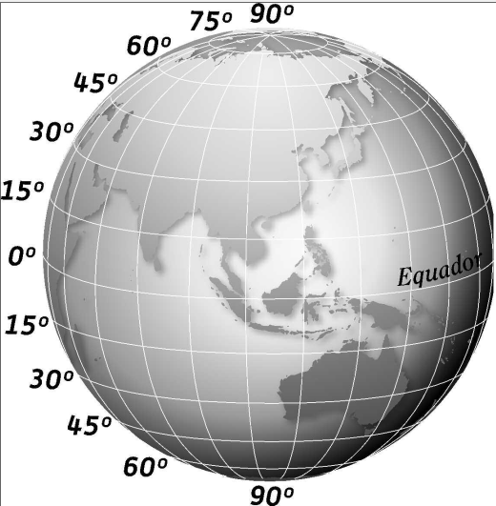Figura 4

